# 肩关节运动报告

## 一、一般信息

|  |  |  |  |  |  |  |  |  |  |
| --- | --- | --- | --- | --- | --- | --- | --- | --- | --- |
| 姓名: | 张三 | 年龄: | 0 | 性别: |  | 身高(cm): | 0 | 体重(kg): | 0 |

## 二、外展运动信息

### 1.左肩部角速度和角加速度

|  |  |  |  |  |
| --- | --- | --- | --- | --- |
| 左肩部项目 | 0~45° | 45~90° | 90~135° | 135~180° |
| 角速度°/s | 0.95 | 0.53 | 0.78 | 0.0 |
| 角加速度°/s² | 1.09 | 0.54 | 1.23 | 0.0 |

### 2.右肩部角速度和角加速度

|  |  |  |  |  |
| --- | --- | --- | --- | --- |
| 右肩部项目 | 0~45° | 45~90° | 90~135° | 135~180° |
| 角速度°/s | 2.51 | 0.72 | 2.42 | 0.0 |
| 角加速度°/s² | 4.42 | 0.91 | 4.19 | 0.0 |

### 3.角度信息

|  |  |  |  |  |  |
| --- | --- | --- | --- | --- | --- |
| 左肩部最大外展角度： | 114.97 | 左肩部最大角度速度： | 7.33 | 左肩部最大角加速度： | 13.66 |
| 右肩部最大外展角度： | 124.96 | 右肩部最大角度速度： | 83.12 | 右肩部最大角加速度： | 83.58 |

### 4.腕部关节信息

|  |  |  |  |
| --- | --- | --- | --- |
| 左腕高度比： | 0.67 | 右腕高度比： | 0.47 |

### 5、左肩部角速度曲线图

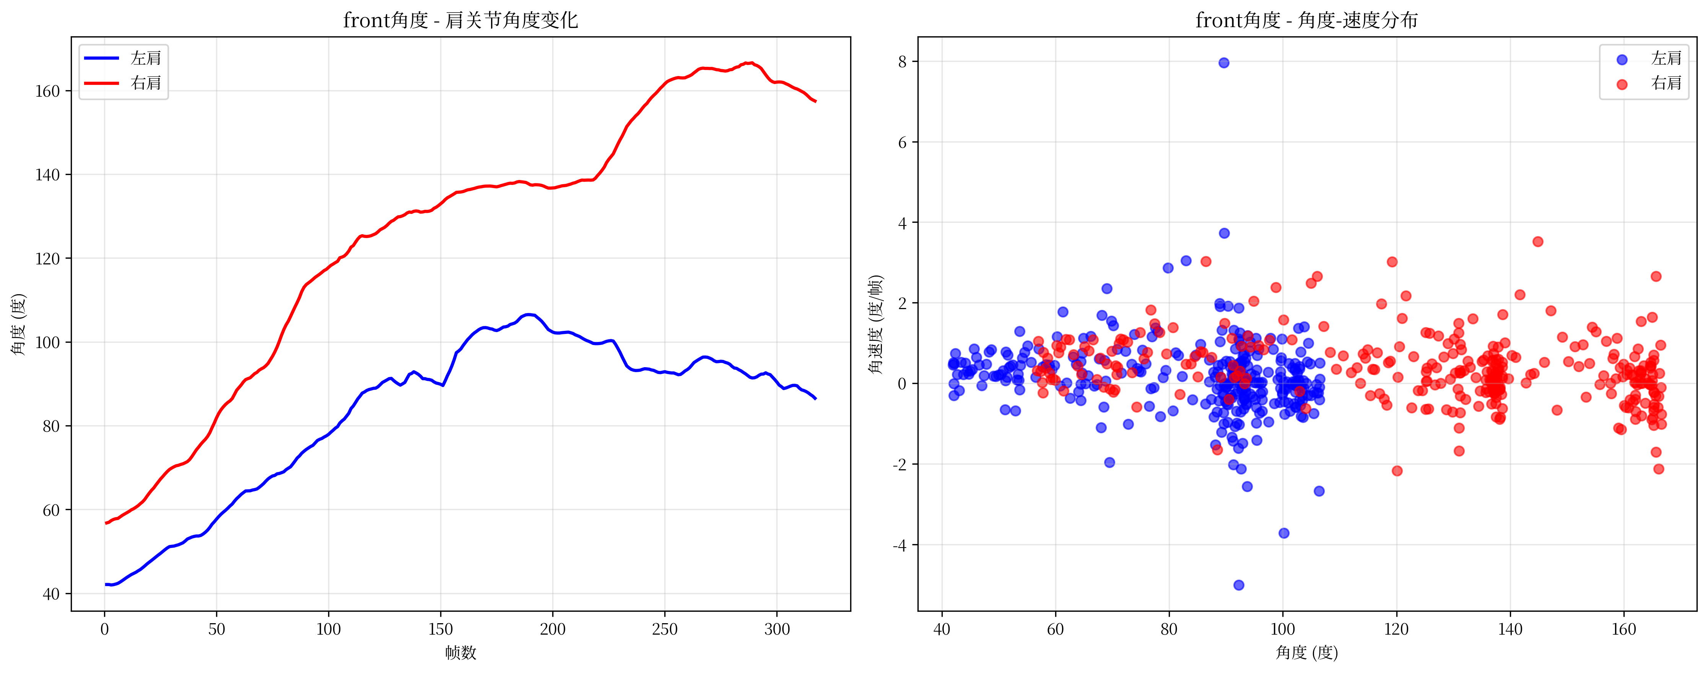

### 6、左肩部角加速度曲线图

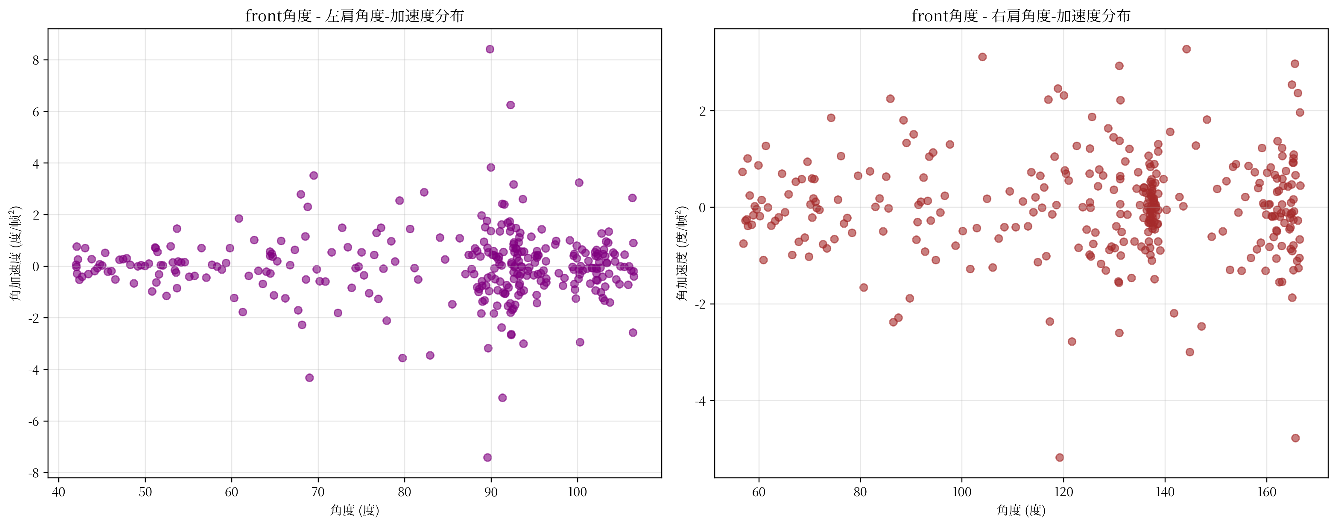

### 7、右肩部角速度曲线图

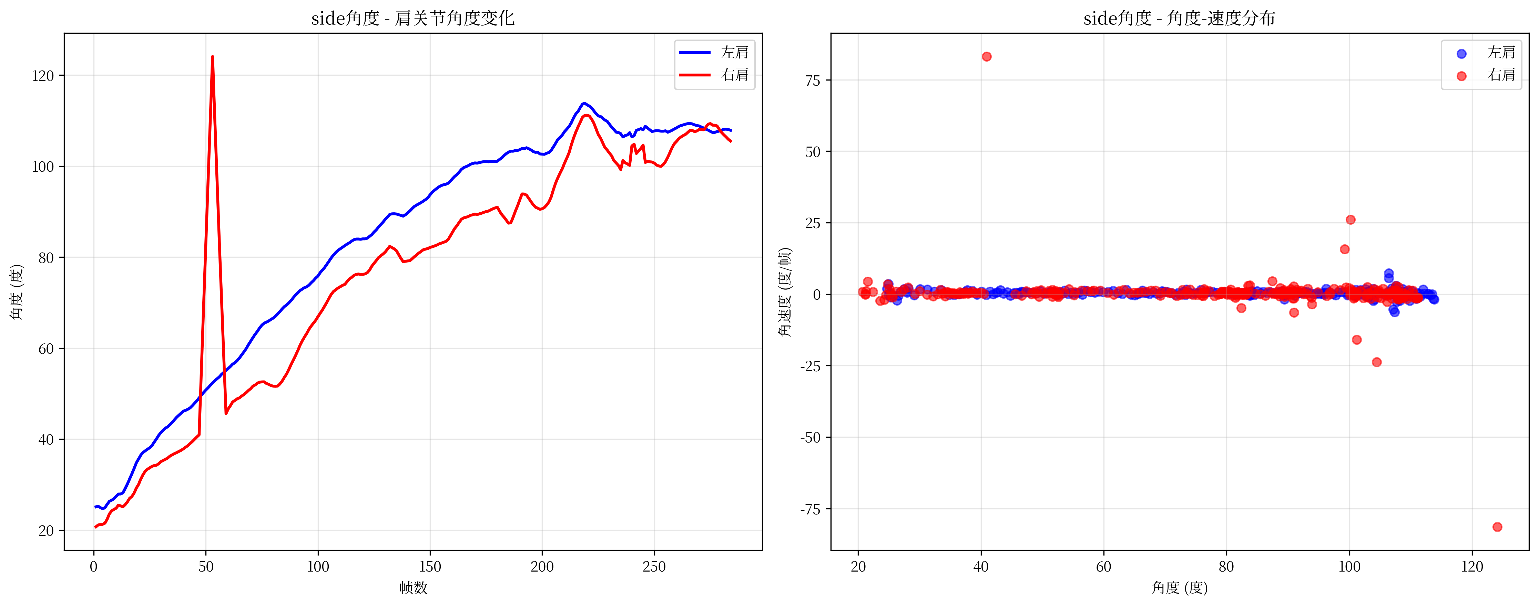

### 8、右肩部角加速度曲线图

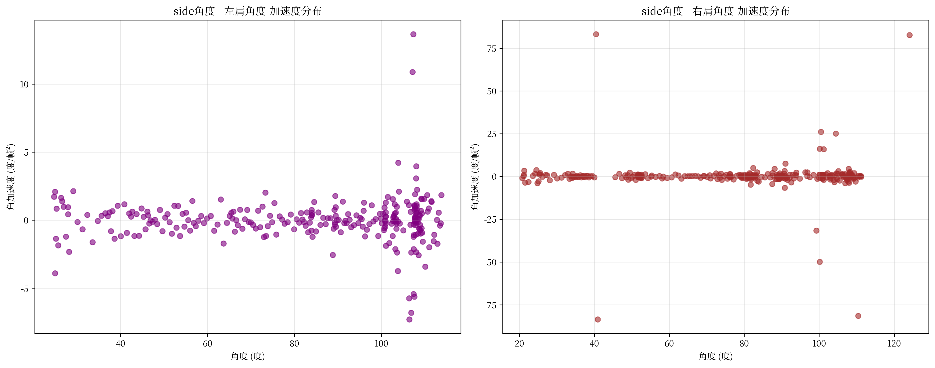

## 三、结果报告

|  |  |
| --- | --- |
| 功能评分： | 77.4 |
| 功能报告： | 肩关节运动功能基本正常，存在轻微活动受限，建议进一步观察。 |
| 检查日期： | 2025-07-09 |